BILJKE U PROLJEĆE

U PROLJEĆE CVJETAJU VOĆKE.
CVIJET IMA DIJELOVE:
LATICE
PRAŠNIK
TUČAK
LAB
STABLJIKU
TUČAK
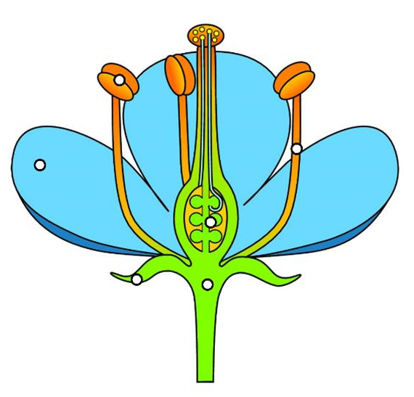
STABLJIKA
LAB
LATICE
PRAŠNIK

